
……………………………………….. LİSESİ 2023–2024 EĞİTİM-ÖĞRETİM YILI 12. SINIFLAR COĞRAFYA DERSİ I. DÖNEM II. YAZILI SORULARI
… /12/2023
Süre : 40 dk

Puanı:
Adı ve Soyadı: Sınıf: No:

4) İşlevsel bölgeler; istatistiki verilerin derlenip sunulduğu, projelerin hayata geçirilmeye çalışıldığı, belirli hizmetlerin ve yönetimlerin organize bir şekilde yürütülmeye çalışıldığı hizmetlerin bölgeleridir.
Ülkemizdeki hizmet bölgelerine örnekler vererek açıklayınız.

5) GAP’la sulama imkânlarının gelişmesi tarımsal üretimi nasıl etkilemiştir?

6) DAP Bölgesi’nden dışarıya doğru gerçekleşen göçleri azaltmak için hangi çalışmalar yürütülmektedir?

1) Küresel iklim değişimine karşı mücadele için günlük hayatta alınması gerekenler önlemler nelerdir?

2) Sanayileşme ile yoğun göç alan şehirlerde ortaya çıkabilecek olumsuz sonuçlar nelerdir?

3) Teknolojinin doğa ve insanlar üzerindeki olumsuz etkileri nelerdir yazınız.

9) Ulaşım sistemlerinin gelişimi yerleşmelerin gelişimini ve ekonomiyi nasıl etkilemektedir?

10) İlk Çağ’da Anadolu’da kullanılan başlıca kara yolları hangileridir?

Başarılar
Coğrafya Zümresi
7) Ekonomik faaliyetler tarım, sanayi ve hizmet sektörü olmak üzere üç ana kola ayrılmaktadır.

Aşağıdaki grafikte Türkiye’de faaliyet gösteren ekonomik sektörlerin 2010, 2015 ve 2021 yıllarına ait istihdam oranlarına yer verilmiştir.
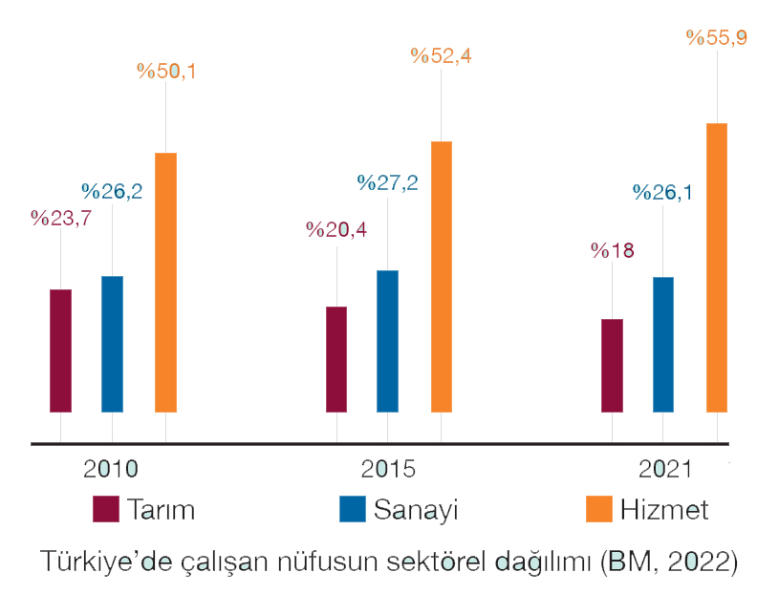

Hizmet sektöründeki değişim göz önüne alındığında Türkiye, ekonomik kalkınma nasıl bir seyir izleyebilir?

8) Ulaşım sistemlerinin gelişimi bazı faktörlere bağlıdır. Bu faktörler, doğal ve beşerî olmak üzere ikiye ayrılır.
Yer şekilleri ulaşımı nasıl etkilemektedir örnekle açıklayınız?

